Техническое задание на ПРОДАЖУ МЕЗОНИНА с демонтажем, разборкой, упаковкой, отгрузкой, а также проведением работ по ремонту бетонного пола в д. Шарапово
ООО «СберЛогистика»

- Предмет продажи - бывшие в эксплуатации Мезонины д. Шарапово ООО «СберЛогистика» (с демонтажем, разборкой, упаковкой, отгрузкой и проведением работ по ремонту бетонного пола)

Обращаем Ваше внимание, что подача предложений, проводится путем повышения начальной минимальной цены за единицу товара.

ПРИНИМАЮТСЯ ПРЕДЛОЖЕНИЯ на демонтаж, разборку, упаковку, отгрузку и выкуп оборудования, а также проведение работ по ремонту бетонного пола.
В цену работ должны быть включены: стоимость всех материалов и все расходы, связанные с выполнением работ, транспортные расходы по доставке материалов и рабочей силы до места выполнения работ, расходы на средства подъема, погрузочно-разгрузочные расходы, на вывоз мусора, расходы на использование спецтехники, налоги, сборы, таможенные пошлины, страхование и другие обязательные платежи.

ВНИМАНИЕ!!! Предложения подаются Участником по ЛОТУ.

- Требования к предложению:
- Покупка должна осуществляться на территории РФ.
- Покупатель самостоятельно осуществляет доставку до своего склада Мезонина, передаваемого ему - самовывоз.

- Способы оплаты – безналичный расчет, 100 % предоплата, оплата производится в рублях.
- Дополнительные условия:
Порядок формирования цены – цена указывается в рублях (способы оплаты) включая НДС 22%, и должна включать в себя все налоги, сборы и дополнительные расходы, включая расходы на доставку до своего склада Мезонина и другие обязательные платежи.
- В течение одного рабочего дня после окончания запроса предложений участники должны загрузить обновленное ценовое предложение с учетом ставки на электронной площадке, копию коммерческого предложения, исполнения обязательных и основных требований, заверенное подписью руководителя и печатью компании.
ТЕХНИЧЕСКОЕ ЗАДАНИЕ

Выполнение работ по демонтажу с правом выкупа конструкций мезонинов, системы с грузовыми подъемными механизмами и освещения мезонинов с последующим восстановлением напольного покрытия в местах крепления конструкции мезонинов.
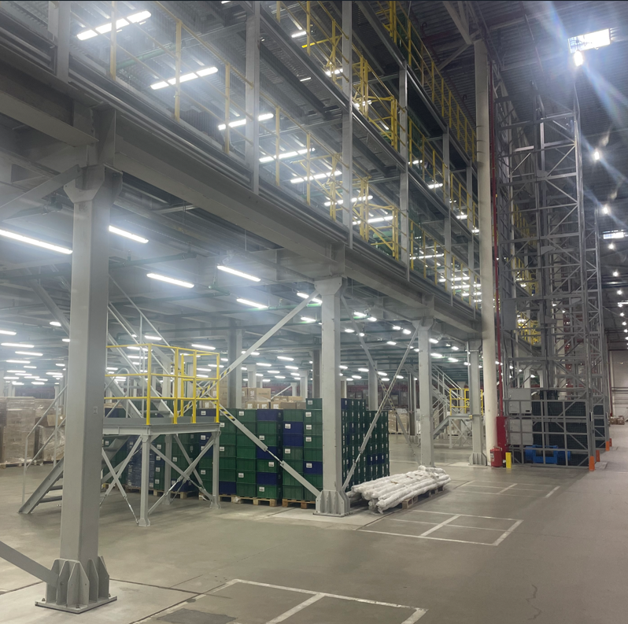

- Предмет технического задания
1.1 Выполнение работ по демонтажу конструкции мезонинов с правом выкупа оборудования. Демонтаж необходимо выполнить в следующей последовательности: разобрать, упаковать на паллеты, восстановить напольное покрытие. Адрес объекта демонтажа: Москва, деревня Шарапово, поселение Марушкинское, Придорожная улица, д 7А, стр 1
1.2 На объекте ЛЦ «Шарапово» установлены:
А) Мезонин №1, Длина =88640ммШирина=48150мм:Высота=12000мм: количество ярусов – 5: площадь 4254кв.м;
Б) Мезонин (№2) блок"А"-№1 и "Б"-№2, Блок "А"Длина=88640мм; Ширина=48150мм;Высота=12000мм: количество ярусов – 4: площадь=4298 кв.м.
Блок"Б"Длина=36450мм;Ширина=60700мм+Длина=28250мм;Ширина=72250мм; Высота=12000мм: количество ярусов – 3: площадь = 4273 кв.м.
В) 1) Многоуровневая стеллажная система (№3) (Антресоль)Длина=67340мм;Ширина=11140мм; Высота=5450мм: количество ярусов -2; площадь 750,17 кв.м.
2) Самонесущая мезонинная двухуровневая платформа –(Конвейер) Длина=88640мм; Ширина=39500мм; Высота=5260мм: количество ярусов -2; площадь 3501 кв.м.

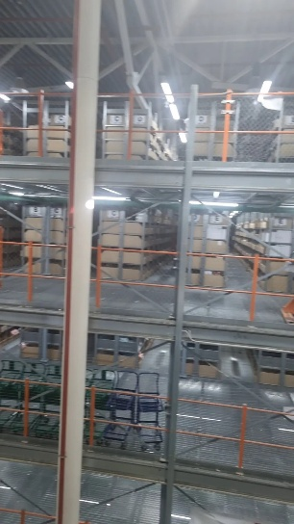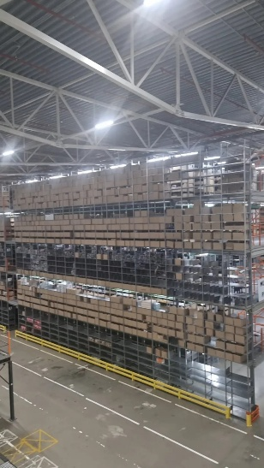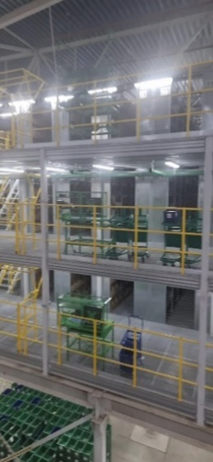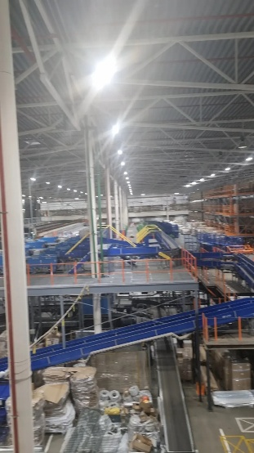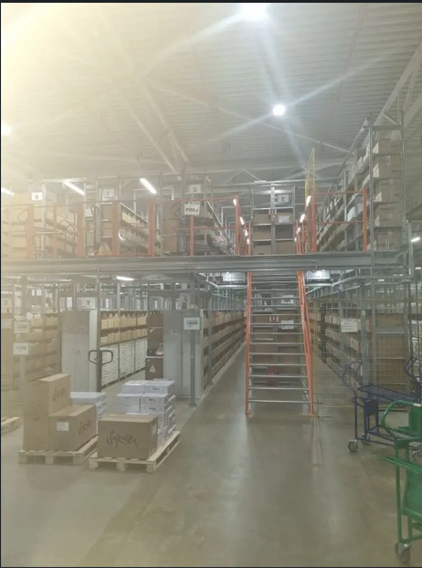
площадь 4254кв.м; площадь=4298 кв.м. площадь = 4273 кв.м площадь 3501 кв.м. площадь 750,17 кв.м.

1.3 Выполнение работ по демонтажу кабельных линий.
2. Требования к Подрядчику:
2.1. Подрядчик должен обладать необходимыми профессиональными знаниями и опытом, управленческой компетентностью, опытом и репутацией, иметь ресурсные возможности (финансовые, материально-технические, производственные, трудовые);
2.2. Подрядчик должен иметь лицензию на выполнение работ, являющихся предметом технического задания (в случае необходимости ее наличия в соответствии с требованиями законодательства);
2.3. Подрядчик должен обладать гражданской правоспособностью в полном объеме для заключения и исполнения Договора (должен быть зарегистрирован в установленном порядке и иметь соответствующие действующие лицензии на выполнение видов деятельности в рамках Договора);
2.4. Подрядчик должен иметь опыт выполнения аналогичных работ;
2.5. Подрядчик должен иметь документы, подтверждающие его соответствие установленным требованиям Заказчика;
2.6. Выполнять работы в дни и часы, согласованные с Заказчиком с учетом специфики производственного и охранного режима Заказчика;
2.7. Выполнять работы квалифицированными специалистами, имеющими документы, подтверждающие их квалификацию.
2.8. Юридическое лицо подрядчика должно являться плательщиком НДС.
.
3. Общие требования:
3.1. Выполнение полного перечня работ в соответствии с действующими нормами и правилами в части выполняемых работ, в том числе:
- ст. 721 Гражданского кодекса Российской Федерации (часть вторая) от 26.01.1996 г. № 14-ФЗ;
- Градостроительного кодекса Российской Федерации от 29.12.2004 № 190-ФЗ;
- Федерального закона от 27.12.2002 № 184–ФЗ «О техническом регулировании»;
- Федерального закона от 30.03.1999 № 52-ФЗ «О санитарно-эпидемиологическом благополучии населения»;
- СП – 52.13330.2016 «Естественное и искусственное освещение» от 7 ноября 2016 г.;
- СП - 112.13330.2011 «Пожарная безопасность зданий и сооружений», утв. приказом Министерства регионального развития Российской Федерации (Минрегион России) от 28 декабря 2010 г. № 823 (введен в действие с 20 мая 2011 г.);
- Постановления Правительства РФ от 16.09.2020 № 1479 «Об утверждении Правил противопожарного режима в Российской Федерации»;
- «Правил технической эксплуатации электроустановок потребителей», утвержденных приказом Министерства энергетики Российской Федерации от 12 августа 2022 г. № 811;
- «Правил устройства электроустановок», издание 7, утвержденных приказом Министерства энергетики Российской Федерации от 08.07.2002 № 204;
- «Правил по охране труда при эксплуатации электроустановок», утвержденных Приказом Минтруда России от 15.12.2020 № 903н (зарегистрирован в Минюсте России 30.12.2020 № 61957);
- Федерального закона № 123-ФЗ от 22.07.2008 «Технический регламент о требованиях пожарной безопасности», в редакции изменений от 21.12.2019;
- Межгосударственного стандарта ГОСТ 31565-2012 «Кабельные изделия. Требования пожарной безопасности», введенного в действие приказом Росстандарта от 21.11.2012 №1097-ст;
- ГОСТ Р 53315-2009 «Кабельные линии. Сохранение работоспособности в условиях пожара. Метод испытания;
- ГОСТ Р 53316-2009 «Кабельные изделия. Требования пожарной безопасности».
В случае, если какой-либо из перечисленных в документации документов утратил силу вследствие отмены или замены на иной документ, Подрядчик обязан руководствоваться действующей редакцией такого нормативно-технического документа, СНиП, СП и т.п.
- Подрядчик обязан выполнять работы обученными специалистами, имеющими соответствующую профилю деятельности квалификацию.

4. Требование к коммерческому предложению:
4.1. Подготавливая коммерческое предложение необходимо придерживаться требований технического задания;
4.2. Для подготовки коммерческого предложения необходимо произвести выезд на объект для уточнения объемов и видов работ;
4.3. В цену работ должны быть включены: стоимость всех материалов и все расходы, связанные с выполнением работ, транспортные расходы по доставке материалов и рабочей силы до места выполнения работ, расходы на средства подъема, погрузочно-разгрузочные расходы, на вывоз мусора, расходы на использование спецтехники, налоги, сборы, таможенные пошлины, страхование и другие обязательные платежи;
4.4. Получение всех необходимых для производства Работ согласований, разрешений и допусков.

5. Состав работ:
5.1. Провести подготовительные работы и защитные мероприятия с передачей объекта исполнителю на время проведения работ;
5.2. Выполнить работы по демонтажу конструкции мезонинов;
5.3. Выполнить работы по демонтажу систем электроснабжения мезонинов;
5.4. Выполнить работы по демонтажу освещения, датчиков движения, осветительных приборов и лотков;
5.5. Выполнить работы по демонтажу системы с грузовыми подъемными механизмами на объекте: Москва, деревня Шарапово, поселение Марушкинское, Придорожная улица, д 7А, стр 1.
5.6. Все демонтажные работы необходимо произвести специальными инструментами, обязательное требование по бережному демонтажу всех элементов с сохранением всех монтажных элементов мезонина;
5.7. Всё демонтированное оборудование сложить на паллеты, запаллетить, упаковать и подготовить к перемещению;
5.8. Всё демонтированное электрооборудование необходимо разместить на паллеты;
5.9. Восстановить напольное покрытие (заделать отверстия от анкерных болтов способ заделки после спила, погружение анкера и обоймы на глубину 2-5 мм ниже уровня пола с нанесением ремонтных составов по согласованию с Заказчиком шлифовкой поверхности;
5.10. Убрать и вывезти строительный мусор;
5.11. Выполнить приемо-сдаточные работы;
5.12. Работы на площадках необходимо завершить в течении 90 календарных дней, исходя из данного требования необходимо просчитать количество и квалификацию сотрудников монтажной бригады.

6. Требования к материалам:
6.1. Используемые для производства работ материалы должны соответствовать заданным функциональным и качественным характеристикам;
6.2. Используемые для производства работ материалы должны быть разрешены к использованию на территории Российской Федерации, иметь торговую марку и товарный знак, качество должно полностью соответствовать установленным требованиям Российской Федерации, ГОСТ, ОСТ, нормативно-технической документации (сертификатам качества, декларациям о соответствии и (или) другим документам, подтверждающим качество товара).

7. Требования до начала работ:
7.1. Предоставить и согласовать с заказчиком график выполнения работ;
7.2. Предоставить документацию по охране труда в части выполняемых работ (удостоверения по электробезопасности, удостоверения прав работы на высоте, управления грузоподъемными механизмами, управляемыми с пола);
7.3. Пройти все необходимые инструктажи по адресу выполнения работ.

8. Требования к результатам работ и иные показатели, связанные с определением соответствия выполняемых работ потребности Заказчика:
8.1. За 5 (пять) календарных дней до начала выполнения работ по погрузке Подрядчик обязан уведомить об этом Заказчика, путем связи с представителем Заказчика и дублированием письма на электронный адрес Заказчика. По окончании выполнения работ Подрядчик обязан уведомить об этом Заказчика, направив ему Акт о приемке выполненных работ. Заказчик в течение 5 (пяти) календарных дней, обязан направить Подрядчику подписанный акт или мотивированный отказ от подписания Акта о приемке выполненных работ.
8.2. После подписания Акта о приемке выполненных работ Заказчиком работы считаются принятыми.
8.3. Персонал Подрядчика допускается к выполнению работ после согласования с Заказчиком.
8.4. Материалы, оборудование, используемые для проведения работ, должны быть разрешены, иметь сертификаты качества и соответствия.
9. Техника безопасности при производстве работ:
9.1. Перед началом производства работ персонал Подрядчика должен пройти вводный инструктаж в службе охраны труда и пожарной безопасности объекта. В последующем соблюдать правила инструктажа.
9.2. Подрядчик обязан обеспечить следующие меры безопасности:
-хранение инструмента при работе (инструмент должен храниться в сумках или специальных ящиках);
- на отключаемых электрических линиях вывешивать запрещающие плакаты;
- обеспечить персонал электрозащитными и индивидуальными средствами защиты, прошедшими испытания;
- на месте производства работ не должны проводиться другие работы и находиться посторонние люди.

10. Примечание:
10.1. При выполнении работ место складирования материалов и оборудования согласовать с Заказчиком складирование демонтированного оборудования на пол запрещается;
10.2. Приобретение материальных ресурсов осуществляется за счет Подрядчика;
10.3. С момента начала демонтажа и до окончания погрузки Подрядчик несет ответственность за сохранность демонтируемого оборудования. Также Подрядчик несет ответственность за сохранность оборудования при выгрузке на объекте поставки демонтированного оборудования.

11. Перечень Приложений, являющихся неотъемлемой частью Технического задания:
- Типовая форма договора;
- Схема мезонина;
- Номенклатура мезонина.

1. Москва, деревня Шарапово, поселение Марушкинское, Придорожная улица, д 7А, стр 1
Номенклатура изделий мезонина №1: Длина=88640ммШирина=48150мм: Высота=12000мм: количество ярусов – 5: площадь 4254кв.м;
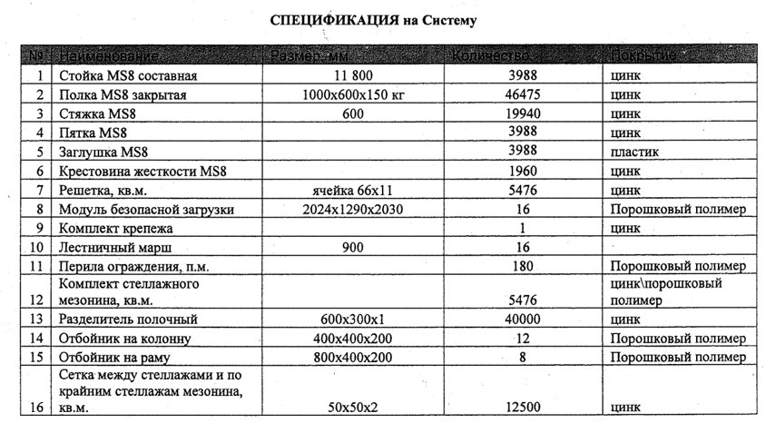

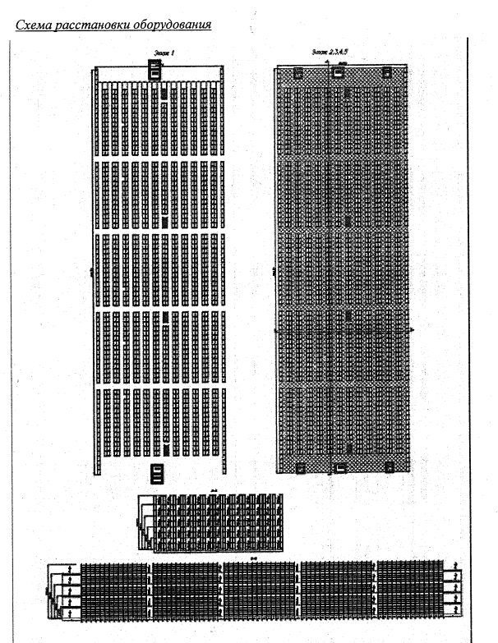

2. Москва, деревня Шарапово, поселение Марушкинское, Придорожная улица, д 7А, стр. 1.

Номенклатура изделий мезонина №2: блок"А"-№1 и "Б"-№2,
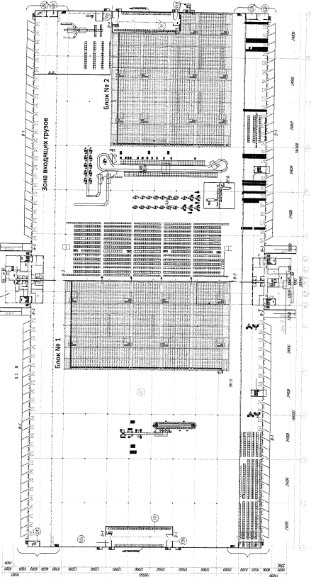

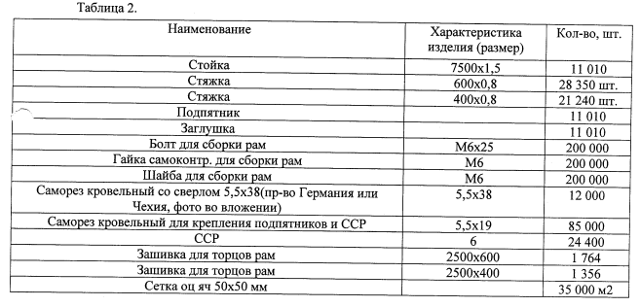

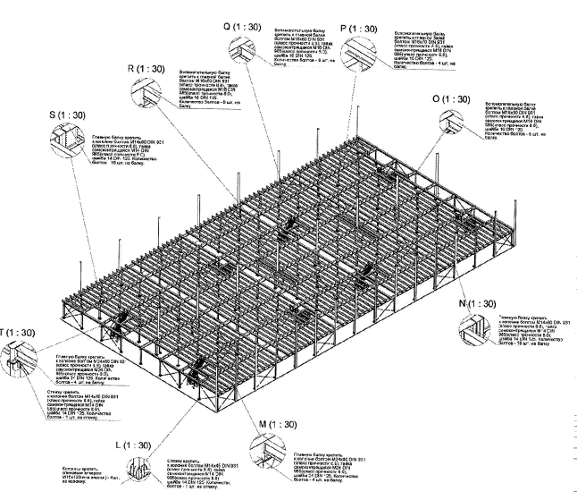

Блок "А"Длина=88640мм; Ширина=48150мм;Высота=12000мм: количество ярусов – 4: площадь=4298 кв.м.

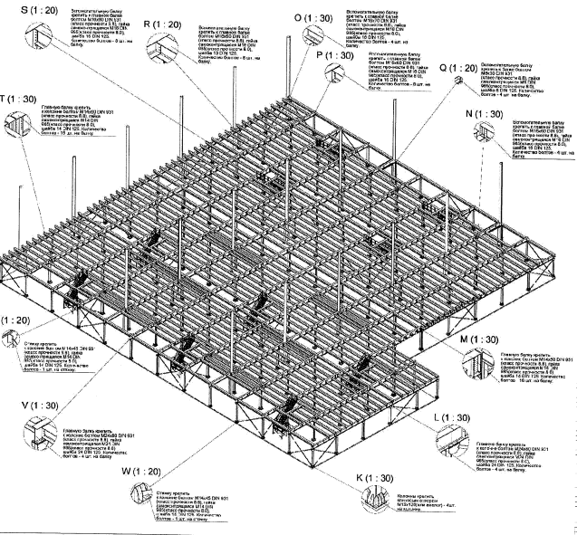

Блок"Б"Длина=36450мм;Ширина=60700мм+Длина=28250мм;Ширина=72250мм; Высота=12000мм: количество ярусов – 3: площадь = 4273 кв.м.

3. Москва, деревня Шарапово, поселение Марушкинское, Придорожная улица, д 7А, стр. 1.

Номенклатура изделий мезонина №3: Многоуровневая стеллажная система (Антресоль)Длина=67340мм;Ширина=11140мм; Высота=5450мм: количество ярусов -2; площадь 750,17 кв.м.

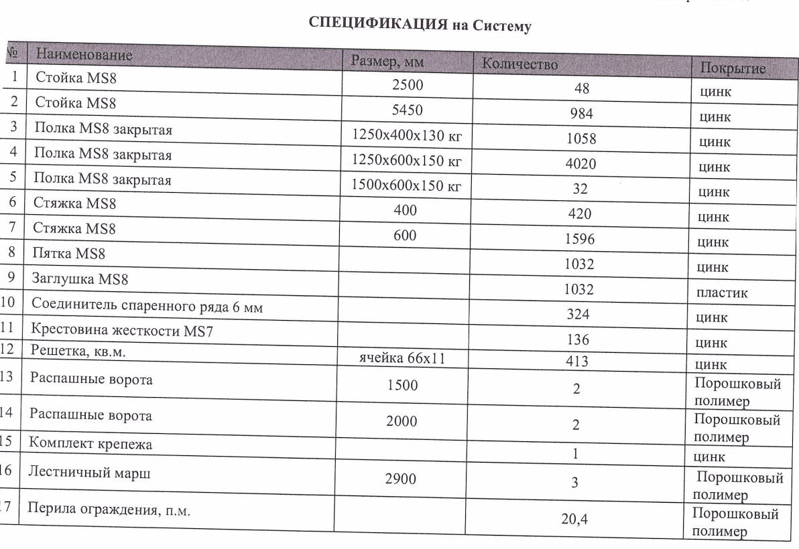
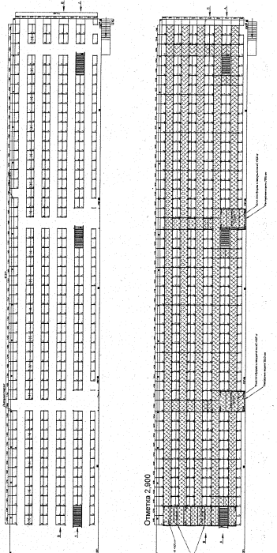
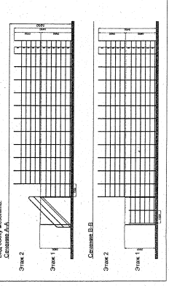

Москва, деревня Шарапово, поселение Марушкинское, Придорожная улица, д 7А, стр. 1.

Номенклатура изделий мезонина: Самонесущая мезонинная двухуровневая платформа–(Конвейер) Длина=88640мм; Ширина=39500мм; Высота=5260мм: количество ярусов -2; площадь 3501 кв.м

